Logo选一个使用（团内活动使用团徽）
第一届“筑绘”建筑景观手绘大赛

策 划 书

主办方：厦门大学嘉庚学院建筑学院
承办方：厦门大学嘉庚学院建筑学院学生会
二0一八年三月

目 录
一、组织机构 4
二、活动主题 4
三、参赛对象 4
四、参赛形式 5
五、竞赛安排 5
六、参赛要求 5
七、投稿要求 6
八、评选办法及奖项 6
九、大赛联络组 7
十、经费预算 7
十一、其他事项 7
附件1 手绘大赛图纸版面样式 9
附件2 手绘大赛报名表 11

（活动背景…………）风雨兼程十五载，……书写一幕幕壮美华章。
（活动概况、活动意义、活动目的……）手绘…………为了留下校园里永恒的记忆，同时，进………………自我的平台，厦门大学嘉庚学院建筑学院将举办以“风雨十五载，绘出你我“嘉””为主题的“筑绘”建筑景观手绘大赛，以一种极具专业特色的方式来为母校的十五周年生日献上一份特殊的祝福。

一、组织机构
主办单位：建筑学院/建筑学院团委
承办单位：建筑学院学生会
赞助/协办单位：……

二、活动主题
风雨十五载，绘出你我“嘉”

三、参赛对象
厦门大学嘉庚学院全体在校生

四、参赛形式
以个人为单位参赛，提交一组（一张或多张）作品

五、竞赛安排
1、发放通知：2018年3月23日10：00
2、截稿时间：2018年4月15日18：00（以收到作品日期为准）
3、入围作品评选：2018年4月16日-22日，由主办方邀请的专家评委从投稿作品中评选出入围作品，在建筑学院展览馆展示，并刊登在活动官网和微信公众号，供网友在线投票。
4、终审时间：2018年4月25日，根据专家评委和网友投票，从入围作品中评选出最终获奖的作品。
5、颁奖典礼：时间地点待定，届时将现场为活动获奖者颁发获得稿酬、奖品。
6、获奖作品展览：2018年6月11日-20日，校园开发日期间，在图书馆二楼展览厅展览获奖作品。
7、后期宣传制作：竞赛结束后，获奖作品将由主办方统一制作成明信片，作为校庆献礼作品。

六、参赛要求
1、图纸要求：参赛作品一律使用A3画纸（420mm×297mm），图纸参赛选手自备，排版无做固定要求（横、竖构图均可）；版面要求参考附件1。
2、构图要求：参赛作品的画种、表现形式和绘画工具不限（钢笔画、水粉画、彩铅画、马克笔画等皆可）。
3、题目要求：参赛作品题目自拟，要求主题鲜明，导向正确，创意新颖，紧扣主题。
4、内容要求：作品内容要反映厦门大学漳州校区靓丽风景，展现嘉庚学子的积极健康向上的精神面貌，避免商业性或消极不文明内容。

七、投稿要求
1、投稿地址：请将图纸和报名表统一交至厦门大学漳州校区主5#2F-47；
2、备注要求：版面参考附件1，作品背面请用铅笔写上姓名、学号、作品名称；
3、截止日期：2018年4月15日（以收到作品时间为准）；
4、作品要求：每个学生仅限一组，单幅作品或系列作品均可，系列作品不超过3幅，无需装裱。

八、评选办法及奖项
1、评选办法：本次比赛将采用网上投票和专家评选相结合的方式。本次活动邀请的专家评委的评审和网友们的投票将共同决定活动的最终结果。其中，网络投票占最终评分20%，专家评委评分占最终评分80%（满分为100，作品得分=评委打分×80%+网上得票数/网上最高得票数×20%）。参与作品的评选由网络投票、终评三个阶段构成。
2、奖项及奖金设置
（1）一等奖1幅（组）:每幅（组）500元及荣誉证书；
（2）二等奖2幅（组）:每幅（组）300元及荣誉证书；
（3）三等奖3幅（组）:每幅（组）200元及荣誉证书；
（4）优秀作品奖5幅（组）:每幅（组）100元及荣誉证书；
注：为鼓励其他院系学生参赛，原则上建筑学院学生获奖比例不得高于60%。

九、大赛联络组
部门 | 姓名 | 联系电话 | 分工

十、经费预算
名称 | 单价（元） | 数量 | 总价（元）
海报 | 12 | 5 | 60
奖状 | 2 | 11 | 22
奖金 | / | 11 | 2200
KT板 | 15 | 20 | 300
明信片制作 | 3 | 200套 | 600
合计 |  |  | 3182

十一、其他事项
1、本次活动为公益性文化活动，不收取任何参与费用。
2、主办方有权将所有参与作品用于以宣传为目的的展览、复制、印制画册、出版光盘、影视节目、专题网站等活动，不再另付稿酬。
3、本活动解释权属主办方，作者投稿视为同意本次竞赛活动的规定。
注：参与者在提交作品前必须仔细阅读并同意遵守以上的比赛规则，任何违反比赛规定的行为都会导致评选资格的取消。

附件1：手绘大赛图纸版面样式
附件2：报名表

附件1 手绘大赛图纸版面样式
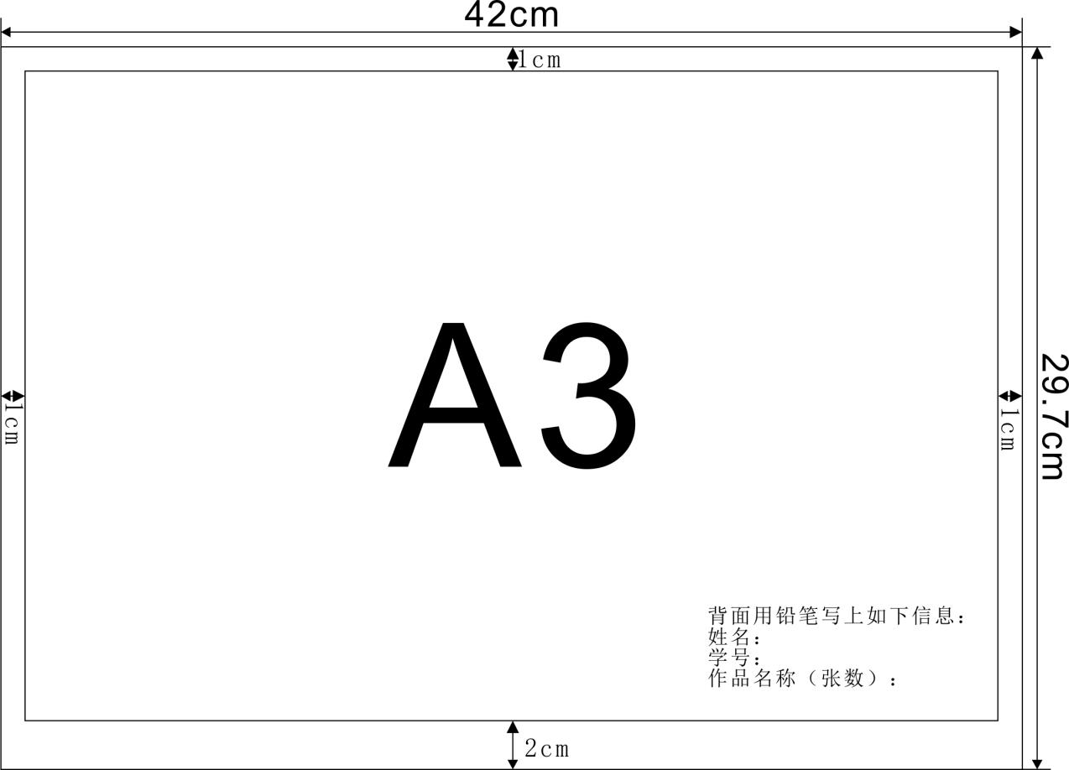
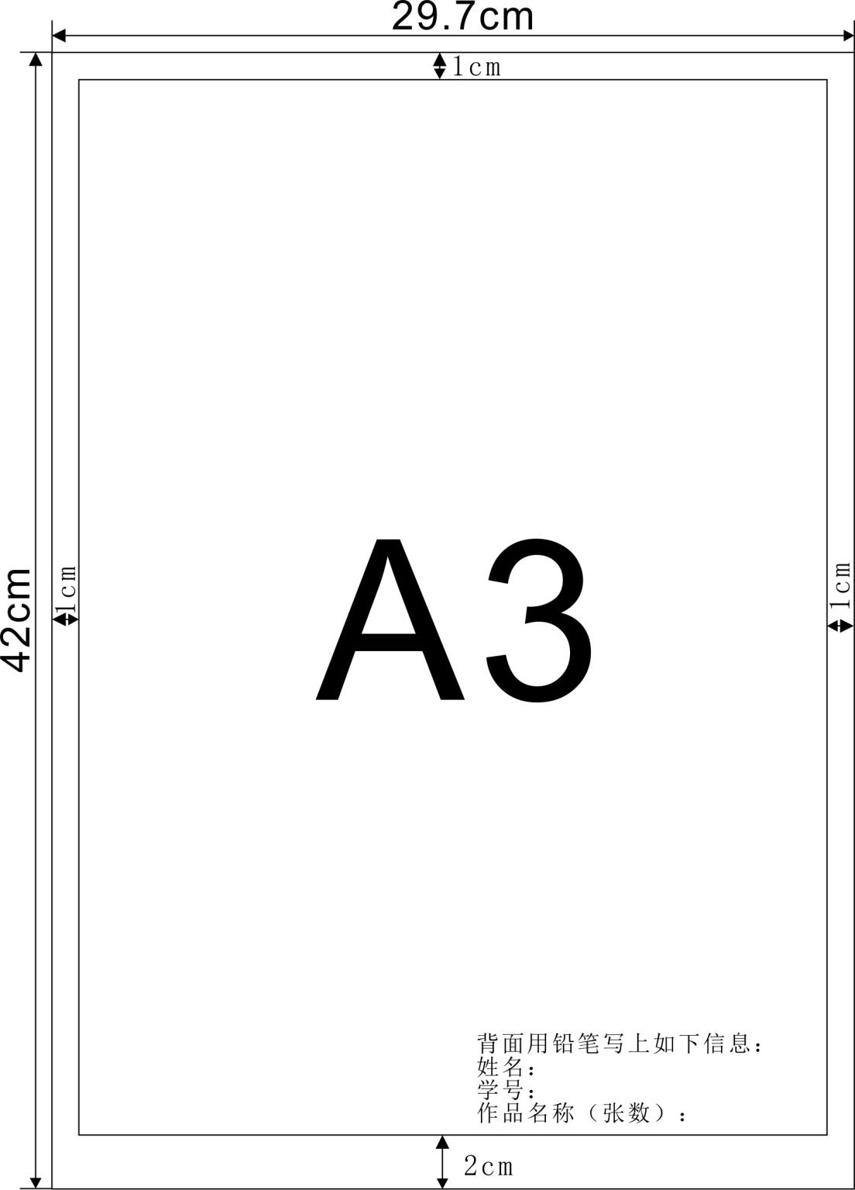

附件2 手绘大赛报名表
第一届“筑绘”建筑景观手绘大赛报名表
姓 名 |  | 学 号 | 字母大写
专 业 | 填写全称 | 联系电话
作品名称 | 《***》 | 作品张数 | 例：1张
取景位置 | 例：月亮桥
电子邮箱
诚信承诺
本人已详细阅读本次大赛的内容,并承诺如实填写大赛报名表并提交相关证明材料；保证作品的原创性、真实性，未参加其他相关竞赛；服从组织单位的各项安排，按时参加比赛及其他活动，尊重评委，尊重评选结果。（本承诺内容不得更改）

签名:
日期:20 年 月 日

